Informe de evaluación sobre el cumplimiento de las obligaciones de Publicidad Activa por parte de

América, España, solidaridad y cooperación (AESCO)

## C:\Users\anam.ruiz\Pictures\PEQUEÑO CTBG 1 B texto AAI.png

## Marco de la evaluación.

La Ley 19/2013, de 9 de diciembre, de transparencia, acceso a la información pública y buen gobierno (LTAIBG), en sus 2 y 3 delimita su ámbito subjetivo de aplicación. Es en este último precepto en su letra b) en el que expresamente sujeta a la aplicación de las disposiciones de su capítulo II, relativas a la publicidad activa, a *las entidades privadas* *que perciban durante el período de un año ayudas o subvenciones públicas en una* ***cuantía superior a 100.000 euros******o cuando al menos el 40 % del total de sus ingresos anuales tengan carácter de ayuda o subvención pública, siempre que alcancen como mínimo la cantidad de 5.000 euros****.*

Estas entidades privadas a las que se refiere el mencionado artículo 3 b) de la Ley 19/2013, de 9 de diciembre, están obligadas en relación con lo dispuesto en el Capítulo II del Título I de la Ley, es decir, las obligaciones de publicidad activa recogidas en sus artículos 6 y 8, aunque no en su totalidad:

1. En cuanto a lo establecido en el artículo 6, estas entidades vienen obligadas a publicar la siguiente **información institucional y organizativa** (con exclusión de la información relativa a planificación):

* Funciones que desarrollan
* Normativa que les sea de aplicación
* Estructura organizativa
* En relación con la anterior obligación, se debe incluir un organigrama actualizado que identifique a los responsables de los diferentes órganos y su perfil y trayectoria profesional.

2. Por lo que respecta al artículo 8, vienen obligadas a publicar la siguiente **información económica y presupuestaria** (con exclusión de la información estadística):

* Todos los contratos celebrados con una Administración Pública, incluidos los contratos menores, con indicación del objeto, duración, importe de licitación y de adjudicación.
* La relación de convenios suscritos con una Administración Pública con mención de las partes firmantes, su objeto, plazo de duración y en su caso, las obligaciones económicas convenidas.
* Las subvenciones y ayudas públicas recibidas con indicación de su importe, objetivo o finalidad y Administración Pública concedente.
* Los presupuestos, con descripción de las principales partidas e información actualizada y comprensible sobre su estado de ejecución
* Las cuentas anuales que deban rendirse y los informes de auditoría de cuentas y de fiscalización por parte de los órganos de control externo que sobre ellos se emitan.



* Las retribuciones percibidas anualmente por los altos cargos y máximos responsables de la entidad.

Por otro lado, el artículo 38.1 de la referida Ley 19/2013, de 9 de diciembre, en su letra d) atribuye a este Consejo de Transparencia y Buen Gobierno, entre otras funciones, la de *“Evaluar el grado de aplicación de esta Ley”.* En base a dicho mandato, este Consejo ha procedido a evaluar una muestra de entidades subvencionadas que hayan percibido durante el período de un año ayudas o subvenciones públicas en una cuantía superior a 100.000 euros.

El período de un año se ha hecho coincidir con el año 2019 y la información sobre subvenciones recibidas (sin incluir otras ayudas públicas) se ha extraído de la Base de Datos Nacional de Subvenciones, que se puede consultar en el siguiente enlace:

<https://www.pap.hacienda.gob.es/bdnstrans/GE/es/concesiones>)

1. Localización y Estructuración de la Información de Transparencia

## Localización

La web de la Asociación América, España, solidaridad y cooperación (AESCO), http://ong-aesco.org/, contiene un enlace especifico de “Transparencia“ ubicado dentro del acceso “Quiénes somos” situado en la parte superior de la página home. <http://ong-aesco.org/transparencia/>.

Además de este enlace se localiza información relativa a obligaciones de publicidad activa en el acceso “Quiénes somos” y también dentro del enlace “Nuestro equipo” ubicado en este acceso.

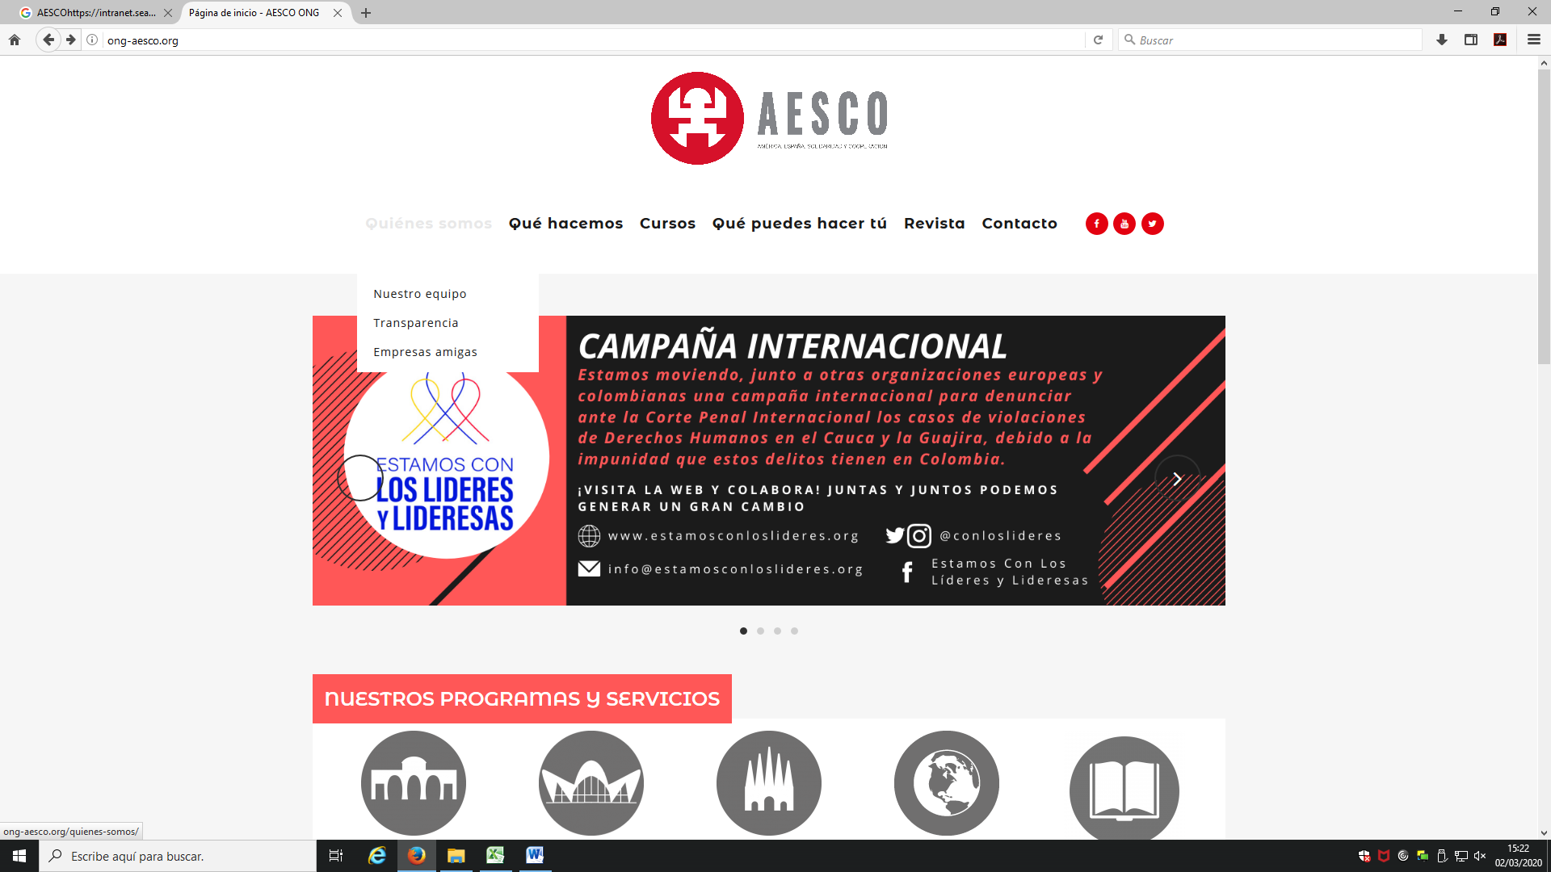

## Estructuración

La información relativa a las obligaciones de publicidad activa que se recoge en enlace especifico de “Transparencia“ no se estructura conforme al patrón definido por la Ley de Transparencia, Acceso a la Información y Buen Gobierno (en adelante LTAIBG), además de que parte de esta información se contiene al margen del enlace “Transparencia“.

Aunque la información está organizada y resulta fácil su localización, sería deseable que se ajustase más a la estructura que propone la LTAIBG, lo que facilitaría aún más la búsqueda de información a los ciudadanos, que lógicamente utilizan como referencia para buscar la información de su interés el patrón definido por la LTAIBG.



1. **Cumplimiento de las obligaciones de Publicidad Activa**
   1. Información Institucional y Organizativa

### **Contenidos**

La información relativa a este grupo de obligaciones se encuentra en los accesos “Quienes somos” y “Qué hacemos”:

* En el acceso “Quienes somos” informa directamente sobre la página web de los fines de la asociación, junto con su misión, visión y valores:
* En el enlace “Nuestro equipo” dentro de este acceso “Quienes somos” se informa sobre la estructura de la organización al relacionar los cargos que componen la Junta Directiva y se identifica a cada uno de ellos. Esta información se recoge directamente sobre la página web
* Esta información se complementa con la información que se recoge en el acceso “Qué hacemos” en el que se detalla la actividad de la asociación según sedes (Madrid, Valencia y Barcelona) y programas de Cooperación Internacional.

### **Análisis de la información**



* Los **contenidos** incorporados correspondientes a este grupo de obligaciones, **no recogen** la totalidad de las informaciones contempladas en el artículo 6 de la LTAIBG aplicables a AESCO.

No se incluye un organigrama de la asociación y tampoco el perfil y trayectoria profesional de los miembros de la Junta Directiva. Tampoco se describe en detalle la estructura de la organización.

No hay información sobre la normativa que resulta de aplicación a la asociación, ni están publicados sus Estatutos.



* Por lo que respecta a la **calidad** de la información, ésta se publica directamente en la web lo que imposibilita su tratamiento, por lo tanto no se trata de información reutilizable.

Por otro lado, la información no se encuentra datada y por tanto, tampoco existen referencias a la fecha en que se realizó la última revisión de la información publicada, por lo que no puede decirse que la publicación cumpla suficientemente los requisitos de actualización establecidos en la LTAIBG.

## **Información Económica y Presupuestaria.**

### **Contenidos**

La información correspondiente a este bloque de obligaciones es accesible a través del enlace especifico de “Transparencia“ ubicado dentro del acceso “Quiénes somos”, en el que se localiza la siguiente información:

* Cuentas anuales 2018 e informe de auditoría 2018, en pdf de imagen.
* Informa sobre la página web de las administraciones públicas subvencionadoras y colaboradoras, sin distinción y sin detalle. Y en la Memoria de actividades 2018 se recoge alguna información sobre sobre programas subvencionados.

### **Análisis de la información**

* Los **contenidos** incorporados correspondientes a este grupo de obligaciones, **no recogen** la totalidad de las informaciones contempladas en el artículo 8 de la LTAIBG aplicables a AESCO.

No se incluye información relativa a los contratos (incluidos los contratos menores) adjudicados por administraciones públicas a la entidad, con indicación del objeto, importe, duración y Administración concedente. Tampoco se informa sobre convenios de colaboración con la Administración Pública, ni de sus presupuestos y su grado de ejecución.

Asimismo, no se publican un apartado que recoja las subvenciones y ayudas públicas percibidas con detalle del órgano público financiador, importe y objeto. La información que hay debe de extraerse de la memoria de actividades.

Tampoco se informa sobre las retribuciones que puedan percibir sus máximos responsables.

* Por lo que respecta a la **calidad** de la información, se proporciona sobre la web o en pdf de imagen y, por tanto, no susceptible de reutilización. Y la información relativa a subvenciones es del año 2018 y por tanto, desactualizada.



1. **Índice de Cumplimiento de la Información Obligatoria (ICIO)**

El índice de cumplimiento de la información obligatoria por parte de AESCO puede considerarse muy bajo, un 25,24 %.

En el caso de la información Institucional y Organizativa el nivel de cumplimiento supera ligeramente el 34%, pero respecto de la información Económica y Presupuestaria no alcanza el 19,05%, lo que puede considerarse un nivel de cumplimiento muy bajo.

La falta de publicación de informaciones obligatorias explica la puntuación alcanzada, además del hecho de que la información no se publica en formatos reutilizables y su falta de actualización o de referencias a la actualización.



|  |  |  |  |  |  |  |  |  |
| --- | --- | --- | --- | --- | --- | --- | --- | --- |
|  | Contenido | Forma | Estructuración | Accesibilidad | Claridad | Reutilización | Actualización | Total |
| Institucional y Organizativa | 50,00% | 50,00% | 41,67% | 50,00% | 50,00% | 0,00% | 0,00% | 34,52% |
| Económica y Presupuestaria | 22,22% | 22,22% | 22,22% | 22,22% | 22,22% | 0,00% | 22,22% | 19,05% |
| Índice de Cumplimiento de la Información Obligatoria | *33,33%* | *33,33%* | *30,00%* | *33,33%* | *33,33%* | *0.007%* | *13.33%* | ***25,24%*** |

1. **Transparencia Complementaria y Buenas Prácticas**

### Contenidos

Además de informaciones vinculadas a obligaciones de publicidad activa, la AESCO incluye en su página web otras informaciones que pueden ser relevantes desde el punto de vista de la Transparencia.

Así, en enlace especifico de “Transparencia“ ubicado dentro del acceso “Quiénes somos” informa sobre un “Plan de Igualdad” de septiembre de 2019, en pdf de imagen

**Análisis de la información**

La elaboración y publicación del “Plan de Igualdad” debe valorarse positivamente si no resulta obligatorio para la asociación.



1. **Conclusiones y Recomendaciones**

Como se ha indicado el cumplimiento de las obligaciones de transparencia por parte de la AESCO, en función de la información disponible en la web de la entidad relacionada con estas obligaciones, puede considerarse muy bajo.

Para procurar avances en el grado de cumplimiento de la LTAIBG por parte de la AESCO, este CTBG **recomienda:**

### Estructuración

Dentro del enlace “Transparencia” debería localizarse, o al menos debería redirigir, si está disponible en otras partes de la web, toda la información relativa a las obligaciones de publicidad activa.

Sería deseable que la información se ajustara más a la estructura que propone la LTAIBG, lo que facilitaría aún más la búsqueda de información a los ciudadanos, que lógicamente utilizan como referencia para buscar la información de su interés el patrón definido por la LTAIBG.

Ello permitiría además, identificar las obligaciones respecto de las que no se publica información por no haber actividad en ese ámbito haciendo constar esta circunstancia.

## **Incorporación de información**

**Información Institucional y Organizativa.**

* Debe publicarse el organigrama de la entidad.
* Debe publicarse el perfil y trayectoria profesional de los miembros de su Junta Directiva.
* Deben publicarse sus Estatutos.
* Debe informarse sobre la normativa que afecta a la asociación, incluyendo aquellas normas de carácter general que enmarcan su actividad y con enlaces para acceder a su consulta.
* Debería detallarse la estructura organizativa.

**Información Económica y Presupuestaria**

* Debe publicarse una relación de los contratos celebrados por la entidad con una administración pública, incluidos los contratos menores. Dicha publicación debería incluir los siguientes elementos: objeto, duración, importe de licitación y de adjudicación. Y si no hubieran tenido actividad en esta materia, se debería hacer constar expresamente.
* Debe publicarse una relación sobre convenios de colaboración con la Administración Pública, con indicación de las partes, objeto y obligaciones económicas, en su caso.
* Deben publicarse sus presupuestos y su grado de ejecución.
* Debe publicarse la relación de subvenciones y ayudas públicas percibidas con detalle del órgano público financiador, importe y objeto.
* Debe informarse sobre las retribuciones que puedan percibir sus máximos responsables.

## **Calidad de la Información**

* Debe ofrecerse la información en formatos reutilizables. La publicación de la información directamente en la web o mediante ficheros pdf de imagen no permite ningún tratamiento.
* Debe actualizarse toda la información e incorporarse la fecha de esta actualización en la web. Solo de esta manera los ciudadanos pueden saber si la información que están consultando está vigente o no.

Madrid, febrero de 2020.



**Anexo: Criterios de medición de los atributos de la información**



|  |  |  |  |  |
| --- | --- | --- | --- | --- |
| **PRINCIPIOS GENERALES** | **CRITERIO** | **DESCRIPCION** | **VALOR** | **SIGNIFICADO** |
| PUBLICACIÓN | CONTENIDO | Se obliga su publicación por la Ley19/21013 | 10 | SI se publica el contenido de la obligación exigida |
| 0 | NO se publica el contenido de la obligación exigida |
| FORMA | Modo de presentar la información | 10 | De forma DIRECTA en la misma web o con enlace directo a la información |
| 0 | De forma INDIRECTA pero sin dirigir a la información a la que se refiere |
| ACTUALIZACIÓN | Se identifica la fecha de datación de la información | 10 | Tiene FECHA y está dentro de los TRES meses previos a la fecha de consulta |
| 5 | Tiene FECHA pero NO ESTA ACTUALIZADO dentro de los tres meses |
| 0 | NO SE CONOCE la fecha de publicación de la información |
| ATRIBUTOS | ACCESIBILIDAD | Número de clics para acceder a la información desde la página principal de transparencia | 10 | 3 clics como máximo |
| 9 | 4 |
| 8 | 5 |
| 7 | 6 |
| 6 | 7 |
| 5 | 8 |
| 4 | 9 |
| 3 | 10 |
| 2 | 11 |
| 1 | 12 |
| 0 | Más de 12 clics |
| CLARIDAD | Lenguaje fácil de entender por el público general. La información compleja se acompaña de comentarios, glosarios, textos introductorios o similares | 10 | MUY comprensible o con ayudas, en su caso |
| 9 |  |
| 8 | Comprensible |
| 7 |  |
| 6 | Normal |
| 5 |  |
| 4 | Poco comprensible |
| 3 |  |
| 2 | Difícilmente comprensible |
| 1 |  |
| 0 | NADA comprensible |
| ESTRUCTURACIÓN | Información organizada siguiendo una lógica clara | 10 | la información se encuentra ordenada en grupos de materias, temáticas o de acuerdo con los bloques o grupos de información de la ley |
| 0 | la información se presenta dispersa sin agrupación ni ordenación alguna |
| Reutilización | Formatos según Ley 37/2007 | 10 | Es un formato reutilizable establecido |
| 0 | NO es un formato reutilizable |
| WEB | LUGAR PUBLICACION | Dónde quedan publicadas las obligaciones de publicidad activa | 10 | Apartado específico o banner en la página inicial del sitio |
| 5 | Apartado específico pero NO en la página de inicio |
| 0 | No existe un apartado específico de transparencia |

